V. edizioa

Estatuko txapelketa

Txapelketako oinarri arautzaileak
Erref.: 09-2021

Edukien aurkibidea:
1 Sarrera 5
1.1 Txapelketaren agintaritza arautzailea 5
1.2 Txapelketaren faseak 5
1.2.1 1. fasea: Esparru tekniko eta sortzailea 5
1.2.2 2. fasea: Proba dinamikoak 5
1.3 Euskelec 2021-2022 txapelketaren banakapena 6
1.3.1 Euskelec 2021-2022 sariak 6
1.3.2 Komunikazioaren saria 7
1.3.3 Berrikuntzaren saria 7
1.3.4 Diseinu teknikoaren saria 7
1.3.5 Abiaduraren saria 7
1.3.6 Erresistentziaren saria 7
1.3.7 Euskelec saria 8
1.3.8 Jasangarritasunaren saria 8
1.3.9 Diseinu estetikoaren saria 8
1.3.10 Rookie Team saria 8
1.3.11 Puntuazio-sistema 9
2 Administrazio-erregelamendua 10
2.1 Parte-hartzaileak 10
2.1.1 Taldeak 10
2.1.2 Pilotua 11
2.1.3 Ezeztatzea eta ordezkatzea 11
2.1.4 Talde gonbidatuak 11
2.2 Taldeen babesleak 11
2.3 Txapelketaren arau-esparrua 12
2.3.1 Arauak betetzea 12
2.3.2 Erreklamatzeko eskubidea 12
3 Araudi orokorra 13
3.1 1. fasea: Arlo tekniko-sortzailea 13
3.2 2. fasea: Proba dinamikoak 13
3.2.1 Proba dinamikoen araudia 14
3.2.2 Probak prestatzea eta ateratzea 14
3.2.3 Banderak 14
3.2.4 Gehieneko balaztatzea 15
3.2.5 Azelerazioa 15
3.2.6 Eslaloma 16
3.2.7 Sailkapena 16
3.2.8 Erresistentzia 17
3.2.9 Proba dinamikoen puntuazioa 19
3.3 Zigorrak 19
3.3.1 1. faseko zigorrak 19
3.3.2 2. faseko zigorrak 20
4 Araudi teknikoa 21
4.1 Ibilgailuaren alderdi orokorrak 21
4.1.1 Potentzia-kita 21
4.1.2 Dimentsioak 21
4.1.3 Pisua 22
4.1.4 Ikusgaitasuna 23
4.1.5 Pilotuen ekipamendua 23
4.2 Ibilgailuen egitura-elementuak 23
4.2.1 Txasisaren diseinua 23
4.2.2 Roll barra 24
4.2.3 Materialak 26
4.2.4 Bidaiari-lekua. 26
4.3 Direkzioa, trakzioa eta balaztak 27
4.3.1 Direkzioa 27
4.3.2 Gurpilak 27
4.3.3 Motorra eta transmisioa 28
4.3.4 Azeleragailua. 29
4.3.5 Balaztak 29
4.4 Sistema elektrikoa 29
4.4.1 Osagai elektrikoen baldintzak 29
4.4.2 Metagailu elektrikoak. 30
4.4.3 Babes elektrikoak 31
4.5 Karrozeria 32
4.5.1 Diseinua 32
4.5.2 Dortsalak 33
4.5.3 Identifikazioa 34
4.5.4 Publizitatea 34
4.5.5 Kabina aireztatzea. 34
4.6 Segurtasun-ekipamendua 34
4.6.1 Segurtasun-uhala 34
4.6.2 Pilotua ebakuatzea 35
4.6.3 Atoi-puntuak 35
4.6.4 Trakzio-sistemaren isolamendua 36
4.6.5 Klaxona 36
4.6.6 Abiadura-neurgailua 36
4.6.7 Larrialdiko geldialdia 36
4.6.8 Mantentze-lanetarako geldialdia 37
4.6.9 Posizio- eta balaztatze-argia 37
4.7 Ibilgailuak egiaztatzea 38
4.7.1 Pilotuaren ebakuazioa egiaztatzea 39
4.7.2 Balaztatzea egiaztatzea 39
4.7.3 Biraketa-erradioa egiaztatzea 40
4.7.4 Ikuskatzeko eskubidea 40
4.7.5 Arazoak zuzentzea edo doikuntzak 40
5 Ekitaldiaren araudia 41
5.1 ekitaldiaren gida 41
5.2 Erreklamazioetarako formularioa 41
5.3 Azalpenetarako formularioa 41

EUSKELEC IBILGAILU ELEKTRIKOEN TXAPELKETARAKO ARAU-OINARRIAK

(V. EDIZIOA)

Sarrera

Txapelketaren agintaritza arautzailea
Txapelketaren Araudia batzorde antolatzaileak baliozkotu du. Batzordea txapelketa sustatzen duten erakunde bakoitzeko ordezkari batek osatuta egongo da.
- Tknika
- Alterity
Batzorde hori txapelketaren agintaritza arautzailea izango da eta, hala, Txapelketarako Zuzendaritza Tekniko bat izendatuko du.

Txapelketaren faseak
Parte-hartzaileek aurkeztutako proiektu eta prototipo guztiak proba desberdinetan ebaluatuko dira, bi fasetan banatuta:
- 1. fasea: Esparru tekniko eta sortzailea; urrian hasiko da eta 2021-2022 ikasturte osoan zehar garatuko da.
- 2. fasea: Proba dinamikoak; 2022ko maiatza eta ekaina bitartean egingo dira.
Txapelketak hainbat proba izango ditu. Horiek, helburuaren arabera, taldeei puntuak emango dizkiete, ala ez.
Probak | Baztertzailea | Puntuagarria
1. fasea: Esparru tekniko eta sortzailea | Bai | Bai
Egiaztapen teknikoak | Bai | Ez
2. fasea: Proba dinamikoak | Bai | Bai
Taula1: Gainditu beharreko probak

1. fasea: Esparru tekniko eta sortzailea
1. fasea frogatzeko fase bat da. Taldeek egindako prototipoaren diseinua eta fabrikazio-proiektua erakutsi, azaldu eta justifikatu behar dute.
Txapelketako 1. faseari dagokion araudia eta informazioa araudi honen 3.1 puntuan deskribatzen da.

2. fasea: Proba dinamikoak
Txapelketako 2. faseari dagokion araudia eta informazioa araudi honen 3.2 puntuan deskribatzen da.

Euskelec 2021-2022 txapelketaren banakapena

Euskelec 2021-2022 sariak

 | 1. fasea:  Arlo tekniko eta sortzailea | Erronkak | Taldearen egitura
 |  |  | Lehiakideen azterketa
 |  |  | Komunikazioa
 |  |  | Kontzeptua
 |  |  | Eskema elektrikoa
 |  |  | Berrikuntza
 |  |  | Memoria
 |  |  | Aurkezpena
 |  | Komunikazioaren saria
 |  | Berrikuntzaren saria
 |  | Diseinu teknikoaren saria
 | 2021-2022ko 1. faseko 1. Euskelec saria
 | 2. fasea:  Proba dinamikoak | Probak | Azelerazioa
 |  |  | Eslaloma
 |  |  | Balaztatzea
 |  |  | Erresistentzia
 |  |  | Buelta bizkorra
 |  | Abiaduraren saria
 |  | Erresistentziaren saria
 |  | Euskelec saria
 |  | Jasangarritasunaren saria
 |  | Diseinu estetikoaren saria
Rookie Team saria
2021-2022ko 1., 2. eta 3. Euskelec sariak

Komunikazioaren saria
Komunikazio- eta publizitate-kanpaina onena egin duen taldeari emango zaio. Taldeek proiektua sustatzeko erabilitako metodoak, horien eraginkortasuna eta berrikuntza-maila baloratuko dira.

Berrikuntzaren saria
Berrikuntza onenak 20 puntu gehiago jasoko ditu. Berrikuntzari buruz planteatutako alderdi guztiak baloratuko dira: 6. erronka (Berrikuntza), 7. erronka (Memoria) eta 8. erronka (Aurkezpena).
Proiektuan berrikuntza bat sartu beharko da, txapelketan parte hartzearekin zerikusia duen edozein alderditan berritasunen bat ekarriko duena. Edozein motatako berrikuntzak onartzen dira: fabrikazio-metodoetan, materialetan, lan-metodologietan, taldeen antolaketan, proiektu-kudeaketan, marketin-metodoetan, politiken inplementazioan edo egindako proiektuari balioa ematen dion beste edozein neurritan.
Atal honetan honako hauek baloratuko dira:
- Berrikuntzaren sormena eta originaltasuna.
- Ekarritako balioa eta horren potentziala.
- Ezartzeko gaitasuna.
Epaileen kabineteak, 1. fasea (8. erronka) aurkezten den bitartean, taldeen berrikuntzak baloratuko ditu eta saria balioespen onena jaso duen berrikuntzari emango zaio.

Diseinu teknikoaren saria
Saria emateko, 4. erronkan (Kontzeptua), 7. erronkan (Memoria) eta 8. erronkan (Aurkezpena) planteatutako diseinuaren alderdi guztiak baloratuko dira.
Taldeek txapelketarako prototiporen fabrikazioa nola jorratzea erabaki duten eta fabrikazioa maila teorikoan nola ebazten duten baloratuko da. Proiektuaren memorian, egiturazko zatiak, zikloari dagozkion zatiak eta zati elektrikoak nolakoak diren deskribatuko da, baita zer estrategia gauzatuko diren ere, eraikitzeko edo muntatzeko.
Diseinuak kontuan hartu behar ditu taldearen baliabideak, eraikuntza-metodologiak, denbora erabilgarria eta prototipoa egiteko taldeak nabarmendu nahi dituen alderdi guztiak.
Txapelketaren, automobilgintzaren edo mugikortasunaren sektoreko babesleetako batek emango du sari hori, eta taldeak 30 puntu gehiago jasoko ditu.

Abiaduraren saria
Balaztatze-, azelerazio- eta eslalom-probak batuta puntuazio handiena lortzen duen taldeari emango zaio.

Erresistentziaren saria
Erresistentziaren proban puntuazio handiena jasotzen duen taldeari emango zaio, buelta bizkorragatik emandako puntuazioa kontuan hartu gabe.

Euskelec saria
Lehia etikoaren, kirol-legearen, talde-lanaren, jarreraren, ekimenaren eta abarren balioak hobekien adierazten dituen taldeari emango zaio. Taldeak baloratuko dira, bai 1. fasean, bai 2. fasean, eta, oro har, txapelketaren egunerokoan.

Jasangarritasunaren saria
Ingurumen-kontzientzia handiena duen taldeari emango zaio. Txapelketaren babesle batek sariduna hautatuko du 1. faseko aurkezpenak eta 2. fasean zehar txapelketa-egunean ikusitakoa kontuan hartuta. Material birziklatuen eta/edo birziklagarrien erabilera eta monoplazaren bizi-zikloan zehar ingurumen-inpaktua minimizatzeko hartutako neurriak baloratuko dira.

Diseinu estetikoaren saria
Estetika zainduena, txundigarriena eta profesionalena duen taldeari emango zaio. Talde saritua online bozketa bidez aukeratuko da 2. fasearen aurreko egunetan eta 2. fasean zehar.

Rookie Team saria
Txapelketaren amaieran puntu gehiago irabazi dituen talde hasiberriari emango zaio. Talde horrek ere txapelketa irabazten badu, puntu gehien irabazi dituen bigarren talde hasiberriarentzat izango da saria.

Puntuazio-sistema
Proben puntuazioak gehieneko puntuazioarekin kontabilizatuko dira, honako taula honen arabera:

 | Arlo tekniko eta sortzailea | Erronkak | Taldearen egitura | 15
 |  |  | Benchmarkinga | 25
 |  |  | Komunikazioa | 25
 |  |  | Kontzeptua | 45
 |  |  | Eskema elektrikoa | 40
 |  |  | Berrikuntza | 75
 |  |  | Memoria | 140
 |  |  | Aurkezpena | 75
 |  | Berrikuntzako 1. sailkatua |  | 30
 |  | Diseinu teknikoko 1. sailkatua |  | 30
 | 1. fasea, guztira: | 500
 | Proba dinamikoak: | Azelerazioa |  | 90
 |  | Eslaloma |  | 120
 |  | Balaztatzea |  | 70
 |  | Erresistentzia |  | 200
 |  | Buelta bizkorra |  | 20
 | 2. fasea, guztira: | 500
GUZTIRA: | 1000

Taula2: Puntuazioen laburpena
Proba horietako bakoitza ebaluatu eta puntuatu egingo da, eta fase bakoitzeko proba multzoak fase horretan batuko dira. Horrela lortuko da fase bakoitzeko puntuen guztizkoa. Txapelketaren azken puntuazio osorako, bi faseetako puntuak batuko dira eta horrela lortuko da talde bakoitzak txapelketan duen puntuazioa.

Administrazio-erregelamendua

Parte-hartzaileak
Euskelec-en V. edizioan lanbide heziketako edozein zentrok parte hartu ahal izango du. Horiei ibilgailuaren oinarrizko motor-elementuak emango zaizkie (motorra, motorraren kontrolagailua eta bateriak), eta ikasleek elementu horien gainean txapelketaren araudi teknikoko eskakizunekin bat datorren ibilgailu bat garatu beharko dute.

Taldeak
Talde bakoitzak erdi-mailako zikloak, goi-mailako zikloak eta/edo oinarrizko lanbide heziketa irakasten dituen prestakuntza-zentro bat ordezkatuko du. Taldeak, gutxienez, 5 kidez osatuta egongo dira. Ez dago gehieneko mugarik monoplaza eraikitzen parte har dezaketen taldeko kideen kopuruari dagokionez. Edozelan ere, txapelketak 1. faseko ekitaldira edo 2. faseko ekitaldira (box-ak, zirkuitua…) sar daitezkeen pertsonen kopurua mugatzeko eskubidea du.
Ikastetxe bateko baino gehiagotako kideek parte hartuko duten talde bat sortzeko aukera dago, betiere aldez aurretik antolatzaileei jakinarazten bazaie eta haiek oniritzia ematen badute. Une horretatik aurrera, joko da bi ikastetxe horiek ordezkatuko dutela taldea.
Parte-hartzaile guztiek talde bakar batean egon behar dute erregistratuta, eta taldeko kide guztiak ikastetxean izena emanda egongo dira edo ikastetxekoak izango dira txapelketa egiten den ikasturtean. Ikasle ohien kasuan, aurreko urtean ikastetxean ikasten aritu direnak baino ez dira onartuko.
Talde bakoitzak irakasle aholkulari bat edo bi izendatu behar ditu, taldearen tutore eta tutorekide gisa hartuko direnak, baita Team Leader bat ere. Hautatutako tutoreekin batera, taldea antolatzaileen aurrean ordezkatuko dute eta antolatzaileekiko solaskideak izango dira. Tutoreak ez dira inoiz taldeko kide gisa kontabilizatuko talde bakoitzean izena eman duten pertsonen kopurua kontatzeko orduan.
Txapelketa osoan zehar, tutoreek aholkulari- eta/edo koordinatzaile-rola izango dute beti, eta taldeei proiektuko edozein punturi buruzko aholkuak eman ahal izango dizkiete. Tutoreek ezin izango dute inolaz ere ibilgailuaren ezein zati diseinatu, ezta ezein dokumentazio edo aurkezpen motaren garapenean parte hartu ere. Tutoreek ezin dute ibilgailuko osagairik muntatu edo fabrikatu, ezta konpondu edo ekitaldian zehar konponketak egiten lagundu ere. Hortaz, tutoreek ezin dute ibilgailua manipulatu, inolaz ere.

Pilotua
Talde bakoitzak pilotu bat aurkeztu beharko du, eta hori arduratuko da ibilgailua gidatzeaz txapelketako 2. faseko proba dinamikoetan. Taldeen arteko abantailak parekatzeko, eta txapelketaren helburua ibilgailua eta taldea prestatzeko lana ebaluatzea denez, honako gogoeta hauek egin dira:
- Pilotuak taldeko kide izan behar du, eta, beraz, izena eman duten kideen multzoan zenbatzen da.
- Pilotuak taldeko beste edozein kidek dituen eskubide eta betebehar berberak izango ditu, salbuespenik gabe.
- Pilotuak, gutxienez, 16 urte izan beharko ditu txapelketaren egunean.
Taldeak ordezko pilotu bat izenda dezake titularra ordezkatzeko (ez da nahitaezkoa) pilotu titularrak ezin badu txapelketako 2. faseko probetan parte hartu, justifikatutako kausa batengatik. Edonola ere, 2. faseko probak egitean, txapelketako probak pilotu bakar batek egitea bakarrik dago baimenduta. Horrez gain, pilotua bakarrik egon daiteke ibilgailuan probak egitean.

Ezeztatzea eta ordezkatzea
2022ko urtarrilaren 15era arte, taldearen osaera aldatu egin ahal izango da, dela taldekideen kopurua handitzeko, dela ikasle batzuen ordez beste batzuk jartzeko, dela kideak kentzeko. Egun horretatik aurrera, parte-hartzaileak aldatzea justifikatutako arrazoiengatik bakarrik onartuko da.
Parte hartzen duten ikasleen aldaketa guztien berri unean-unean eman beharko diete antolatzaileei irakasle aholkulariak eta/edo taldeko arduradunak, posta elektronikoz, admin@euskelec.eus helbidean edo telefonoz.

Talde gonbidatuak
Antolatzaileek eskakizunen bat betetzen ez duten taldeak parte hartzera gonbida ditzake, eta horiek araudiko gainerako eskakizunak bete eta onartu beharko dituzte.

Taldeen babesleak
Taldeen babesleak taldearentzat erreserbatutako eremuetara sar daitezke, baldin eta Batzorde Antolatzaileak baimendu ez duen publizitate- edo sustapen-ekintzarik egiten ez badute.

Taldeak edo babesleak edozein merkataritza-ekintza eta/edo objektu-salmenta egin ahal izango du txapelketaren esparruan, baldin eta Batzorde Antolatzaileak berariaz baimentzen badu eta horretarako prestatutako espazioan egiten bada.

Txapelketaren arau-esparrua
2021-2022ko V. Euskelec Txapelketaren araudi hau aipatu txapelketa egiteko bakarrik prestatu da eta ez da baliozkoa izango txapelketa horren esparrutik kanpo.

Arauak betetzea
Txapelketan parte hartzen duten taldeek araudia ezagutzeko ardura dute, eta bat etorriko dira erregelamendua aplikatzearen ondoriozko jarduera, interpretazio edo prozedurarekin. Araudiaren asmoaren aurka jokatzen bada erregelamendua urratu dela ulertuko da.
Txapelketan, talde guztiek antolakuntzako langileen jarraibideak betetzeko konpromisoa hartzen dute.
Araudi honen 3.3 atalean ezartzen den bezala, antolatzaileek araudi honen alderdiren bat edo ezarritako ordutegiak betetzen ez dituzten taldeak, eta kirol-legearen kontrako portaera duten eta pertsonak edo instalazioak arriskuan jar ditzaketen taldeak, dagokion zigorrarekin zehatzeko eskubidea dute.

Erreklamatzeko eskubidea
Parte hartzen duen edozein taldek aurkez ditzake kexak edo iradokizunak. Batzorde Antolatzaileak metodo ofizialaren bidez aurkeztutako edozein zalantza, ez-betetze edo zigor bizkor berrikusiko du.
Talde batek protesta egin dezake, antolatzaileen ekintzaren batekin ados ez badago, bai txapelketaren kalifikazioari dagokionez, bai bere taldeari kalte egin dion beste edozein ekintzari dagokionez ere.
Edozein taldek aurkara dezake parte hartzen duen beste talde bat, baldin eta Txapelketaren Erregelamendua betetzen ez badu edo portaera desegokia badu.
Erreklamazio eta aurkaratze guztiak Araudi honen 5.2 atalean ageri den aurkezpen-formatuan aurkeztu beharko dira, urratutzat jotzen den Araudiko puntua adieraziz, hori egiaztatzeko beharrezko probekin batera. Azken ekitaldiaren aurreko erreklamazioak edo aurkaratzeak eskaneatuta edo sinadura digitalarekin bidal daitezke helbide honetara: admin@euskelec.eus, jakinarazpena jasotzen den egunetik 10 egun balioduneko epean ebaluatu eta erantzungo dira, gehienez ere; ekitaldian zehar jakinarazitako erreklamazio edo aurkaratzeak, berriz, idatziz aurkeztu beharko zaizkie antolatzaileei, eta ahalik eta lasterren erantzungo zaie, egun berean.

Araudi orokorra
Euskelec txapelketak bi fase ditu:
- 1. fasea: Zati teknikoa eta sortzailea
  - Taldearen egitura
  - Benchmarkinga (gaitasunaren azterketa)
  - Komunikazioa
  - Kontzeptua
  - Eskema elektrikoa
  - Berrikuntza
  - Memoria
  - Aurkezpena
- Egiaztapen teknikoak
- 2. fasea: Proba dinamikoak
  - Azelerazioa
  - Eslaloma
  - Balaztatzea
  - Sailkapena
  - Erresistentzia
Proba bakoitzaren puntuazioa araudi honen 1.3.11 puntuan definituta dago.

1. fasea: Arlo tekniko-sortzailea
Txapelketaren egutegiari begiratuta, 1. faseko erronkak formatu digitalean entregatu beharko zaizkie antolatzaileei «Euskelec erronkak 2022» dokumentuan ezarritako epeetan.
Erronkak antolatzaileek ezarritako epetik kanpo bidaltzen dituzten taldeei zigorra ezarriko zaie, araudi honen 3.3.1 atalean azaltzen den moduan. Erronkak puntuagarriak eta nahitaezkoak dira.
Txapelketaren epaimahai teknikoak erronkak eta proiektuak ebaluatuko ditu, erronka bakoitzean ezarritako eskakizun eta helburuekin bat.

2. fasea: Proba dinamikoak
Txapelketak 5 proba dinamiko ditu:
- Balaztatze-proba
- Azelerazio-proba
- Eslalom-proba
- Sailkapen-proba
- Erresistentzia-proba

Proba dinamikoen araudia
Proba dinamikoak egiteko, pilotuek eta taldeek une oro jarraitu behar dituzte lasterketaren zuzendaritzaren eta ekitaldiaren antolatzaileen jarraibideak.
Txapelketako proba guztiak antolatzaileek emandako bateriarekin bakarrik egin behar dira. Txapelketan zehar guztiz debekatuta dago bateria kargatzea, antolatzaileek berariazko baimena eman ezean. Taldeek bateria % 100ean kargatuta ekartzea gomendatzen da. Antolatzaileek baimendutako uneaz kanpo bateriak kargatzen direla hautemanez edo ikusiz gero, oso zigor larria ezarriko da eta talde hori txapelketako 2. fasetik kanporatuko da.
Probak egiten diren bitartean, taldeek box-eremuan egon behar dute, pit lane lerroaren atzean, eta ezingo dira inolaz ere zirkuituan sartu. Geldialdi edo matxurarik badago, antolatzaileek zirkuituan sartzeko baimena emango die aipatu ibilgailuari laguntza emateko beharrezkoak diren taldekideei, betiere, lasterketaren zuzendaritzaren jarraibideekin bat.
Komisarioak arduratuko dira taldeek proba guztiak behar bezala egin dituztela zehazteaz. Proba bat taldeekin edo antolatzaileekin zerikusirik ez duten arrazoiengatik baliogabetzen bada, komisarioek egoera ebaluatu eta proba errepikatzea baimendu dezakete.

Probak prestatzea eta ateratzea
Edozein proba hasi aurretik, taldeek beren boxetan egon beharko dute. Antolakuntzako komisarioek proba baten hasiera adierazten duten unean, pilotuek ibilgailuetara igo beharko dute eta zirkuituari buelta bat eman beharko diote, pit lanetik irten eta dagokion probaren irteera-parrilan duten posizioraino, txapelketak aurrez ezarritako ordenaren arabera. Pilotuek beren txandaren zain egon beharko dute, ilaran. Komisarioak adierazten duenean, pilotuak probari hasiera emango dio. Dagokion proba amaitutakoan, pilotua zirkuitu nagusira sartuko da eta zirkuituan falta zaion tartea amaituko du, probaren irteeratik pit lanearen sarreraraino, eta ibilgailua berriro boxean aparkatuko du. Ez badu araudia betetzen, taldea araudi honetako zigor-baremoaren arabera zigortu ahalko da.

Banderak
Monoplaza pistan dagoen bitartean, komisarioek eta antolatzaileek banderak erabiliko dituzte pilotuekin komunikatzeko. Hona hemen mezuaren esanahia banderaren kolorearen arabera:

Bandera | Esanahia
 | Pista garbi
 | Kontuz, debekatuta aurreratzea
 | Pista itxita, sartu boxetan poliki
 | Sartu boxetan arazo mekaniko batengatik, portaera desegokiarengatik edo zigorrarengatik
 | Auto jarraitzaileari pasatzen utzi
 | Lasterketaren amaiera, itzuli boxetara

Gehieneko balaztatzea
Proba honetan, taldeen helburua ibilgailua albait distantzia laburrenean balaztatzea lortzea da. Balaztatzearen hasiera-lerrotik distantzia gutxienean balaztatzen duen pilotuak irabaziko du proba. Gainerako taldeak emaitza irabazlearekiko hurbiltasunaren arabera sailkatuko dira. Proban emaitza bera lortzen duten taldeak egonez gero, taldeek emaitza onena duen goiko posizioaren puntuazio bera lortuko dute. Kasu horretan, berdinketa duten taldeen beheragoko posizioak puntuaziorik gabe geratuko dira.
Proba hau hasteko, ibilgailua 25 km/h-ko gutxieneko abiaduraraino azeleratuko da eta pilotuak, balaztatze-lerroa gurutzatzean (bi konorekin markatuko da), balaztatzen hasi behar du aurreko gurpilekin. Balaztatze-lerroaren hasiera gutxieneko abiadura baino gutxiagorekin gurutzatuz gero edo lerro hori gurutzatzen hasi aurretik balaztatzen hasiz gero, balaztatze-txanda horretan, taldearen puntuazioa nulua izango da.

Azelerazioa
Azelerazio proban, 60 metroko distantzia albait denbora laburrenean egin beharko da. Helmuga-lerrotik denbora gutxienean igarotzen den pilotuak irabaziko du proba. Gainerako taldeak emaitza irabazlearekiko hurbiltasunaren arabera sailkatuko dira. Proban emaitza bera lortzen duten taldeak egonez gero, taldeek emaitza onena duen goiko posizioaren puntuazio bera lortuko dute. Kasu horretan, berdinketa duten taldeen beheragoko posizioak puntuaziorik gabe geratuko dira.
Proba hori egiteko, pilotuak 6 m-ko zabalera duen bide bat izango du, lerro zuzenean pilotatzeko. Pilotua ezin da probaren marjinetatik atera.
Komisarioak pilotuari bandera berdea erakutsitakoan, pilotuak nahi duenean azeleratu ahalko du. Proba pilotua mugitzen hasten denean hasiko da, eta pilotua helmugatik igarotzen den unean amaitu. Horrela, talde horrek lortutako denbora ezarriko da.

Eslaloma
Eslalom-proban, ibilgailuaren dinamika neurtu nahi da eta, hortaz, norabidea erraz aldatzeko duen gaitasuna. Helmuga-lerroa denbora gutxienean eta seinaleztatutako zirkuitua behar bezala eginda gurutzatzen duen pilotuak irabaziko du proba. Gainerako pilotuak irabazlearen emaitzarekiko hurbiltasunaren arabera sailkatuko dira. Proban emaitza bera lortzen duten taldeak egonez gero, taldeek emaitza onena duen goiko posizioaren puntuazio bera lortuko dute. Kasu horretan, berdinketa duten taldeen beheragoko posizioak puntuaziorik gabe geratuko dira.
Proba komisarioaren seinalearekin hasten da. Horren ondoren, pilotuak konoekin markatutako zirkuitua albait denbora laburrenean egin beharko du. Konoak erortzea zehatu egingo da: 5 segundo, botatzen den kono bakoitzeko. Zigor hori proba honetako sailkapenerako bakarrik izango da baliozkoa. Proba dinamikoak egiteko azken kokapenak baimentzen duenaren arabera diseinatuko da zirkuitua, eta osagai hauek izan ditzake: 80 m baino gehiago ez duten zuzenguneak, 50 m arteko diametroa duten erradio konstanteko kurbak, 8 eta 12 m arteko lerro zuzenean jarritako kono-eslalomak, txikaneak, erradio beherakorreko kurbak, altuera-aldaketak eta abar. Pistak 3 metroko zabalera izango du, gutxienez, eta bihurgunearen erradioak ez dira inoiz 3,5 m baino txikiagoak izango.

Sailkapena
Sailkapena proba ez puntuagarri bat da, eta azken erresistentzia-probako irteera-posizioa zehaztuko du. Proba horretan, zirkuituan birak egin daitezke erresistentzia-probaren egoerak simulatuz, eta, hala, taldeek beren ibilgailuak probatu ahal izango dituzte.
Zirkuituari bueltak emango zaizkio ahalik eta denbora indibidual onena lortzeko. Erresistentzia-probako irteera-ordena ezartzeko, sailkapeneko bira azkarrenak gordeko dira, eta bira oso azkarrena lortu den ordenaren arabera ordenatuko dira taldeak; hau da, sailkapenean bira oso azkarrena duen taldea lehenengo aterako da, eta horrela hurrenez hurren. 20 minutuko denbora finko eta itxi bat egongo da zirkuituari bueltak emateko. Komisarioek koadrodun banderekin adieraziko dute denbora amaitu dela; une horretako buelta baliozkoa den eta zenbatzen den azkena izango da. Taldeek, gutxienez, 3 buelta oso eman beharko dizkiote zirkuituari, erresistentzia-proban parte hartu ahal izateko. Parte-hartzaileak ez dira zigortuko ez badituzte sailkapenean 3 buelta oso egiten, baina ezin izango dute erresistentzia-proban parte hartu.
Probak irauten duen bitartean, pilotuek jarraika duten edozein ibilgailuri aurreratzen utzi behar diote, horrek harrapatzen baditu eta, hortaz, abiadura handiagoz badabil. Ibilgailu bat aurreratzeko, txistu baten bidez jakinarazi behar zaio aurrean dagoen pilotuari. Hala, aurrean dagoen pilotuak ikusiko du atzetik beste bat datorkiola, eta gidari horrek ez du bere trazadura eta abiadura aldatuko, atzetik datorren pilotuak aurreratzea errazteko. Atzetik datorren pilotuak modu garbian eta aurreratutako pilotuaren ibilbidea moztu gabe aurreratu behar du. Pilotuak ezin du eragotzi atzeko pilotuak aurrera egitea.
Pilotu batek beste bat harrapatzen badu eta ez badio aurreratzen uzten, eta, ondorioz, egoera arriskutsuak sortu badaitezke, zigor larriarekin zehatuko da eta erresistentzia-proban «Stop&Go» bat egin beharko du.
Komisarioek koadrodun banderekin adieraziko dute probaren denbora amaitu dela. Une horretan, pilotuek une horretan ematen ari diren buelta amaitu beharko dute eta boxetara jo beharko dute, ibilgailuak aparkatzera.

Erresistentzia
Erresistentzia-proban, ibilgailuen autonomia eta efizientzia probatuko dira. Horretarako, taldeek zirkuituari albait buelta gehien eman beharko dizkiote 60 minutuan.
Ezarritako denboran distantzia handiena egiten duen pilotua izango da probaren irabazlea. Bi taldek buelta kopuru bera egiten badute, uneko azken itzulian distantzia handiena egin duen taldeak irabaziko du; gainerako taldeen kasuan, berriz, emaitza irabazlearekiko hurbiltasunaren arabera sailkatuko dira. Proba autoak desfasatuta eta segurtasun-tartea utzita hasiko da; pistako komisarioak bandera berdea erakusten duenean, hain zuzen.
Probak irauten duen bitartean, pilotuek jarraika duten edozein ibilgailuri aurreratzen utzi behar diote, horrek harrapatzen baditu eta, hortaz, abiadura handiagoz badabil. Ibilgailu bat aurreratzeko, txistu baten bidez jakinarazi behar zaio aurrean dagoen pilotuari. Hala, aurrean dagoen pilotuak ikusiko du atzetik beste bat datorkiola, eta gidari horrek ez du bere trazadura eta abiadura aldatuko, atzetik datorren pilotuak aurreratzea errazteko. Atzetik datorren pilotuak modu garbian eta aurreratutako pilotuaren ibilbidea moztu gabe aurreratu behar du. Pilotuak ezin du eragotzi atzeko pilotuak aurrera egitea.
Pilotu batek beste bat harrapatzen badu eta ez badio aurreratzen uzten, edo aurreratu ezin den eremuetan beste ibilgailu bat aurreratzen badu, eta, ondorioz, egoera arriskutsuak sortu badaitezke, zigor larriarekin zehatuko da eta erresistentzia-proban «Stop&Go» bat egin beharko du.
Proba honetan, taldeen buelta onenen denborak erregistratuko dira eta buelta osoa denbora gutxienean egin duen taldea sarituko da; hau da, 20 puntu gehiago emango zaizkio probaren posizioarengatik lortutako puntuazioaz gain. Puntuazio gehigarri hori txapelketaren guztizko puntuazioaren gainean zenbatzen da eta inolaz ere ez da aldaraziko erresistentzia-proban lortutako posizioa.
Komisarioek koadrodun banderen bidez adieraziko dute proba amaitu dela. Une horretan, pilotuek ibilgailuak balaztatu beharko dituzte, gelditu arte. Antolatzaileek parte-hartzaile bakoitzak egindako distantzia zenbatuko dute eta koadrodun banderaren bitartez adieraziko dute berriro ere uneko buelta amaitu dela, pilotuak boxetara joan daitezen beren ibilgailuak aparkatzera. Koadrodun banderaren ondoren egindako azken buelta hori ez da zenbatuko, ez probako buelten baturarako, ez probako distantziaren baturarako; koadrodun bandera lehen aldiz astintzean probaren amaiera adierazten den unera arte egindako distantzia bakarrik hartuko da kontuan.
Erresistentzia-probaren zirkuituak slalom-probaren zirkuituaren ezaugarri berberak ditu, baina ez du zertan berbera izan.

Proba dinamikoen puntuazioa
Txapelketaren 2. faseko proba guztietan, jarraian ageri den taulako irizpidea erabiliko da puntuak banatzeko.
Posizioa | Puntuak | Posizioa | Puntuak | Posizioa | Puntuak | Posizioa | Puntuak | Posizioa | Puntuak
1. | G | 6. | 0,57*G | 11. | 0,35*G | 16º | 0,23*G | 21º | 0,16*G
2. | 0,88*G | 7. | 0,52*G | 12. | 0,32*G | 17º | 0,22*G | 22º | 0,15*G
3. | 0,78*G | 8. | 0,47*G | 13º | 0,28*G | 18º | 0,2*G | 23º | 0,14*G
4. | 0,7*G | 9. | 0,42*G | 14º | 0,27*G | 19º | 0,18*G | 24º | 0,13*G
5. | 0,63*G | 10. | 0,38*G | 15º | 0,25*G | 20º | 0,17*G | 25º | 0,12*G

Non G proba bakoitzeko gehieneko puntuazioa baita.

Zigorrak

1. faseko zigorrak
Txapelketaren antolatzaileek ezarritako epeak bete egin behar dira. Zehaztutako erronkak entregatzean atzerapenak egonez gero, honako zigor hauek aplikatuko dira.
Administrazio-izaerako erronka bakoitza betetzeko orduan atzerapenak badaude, % 5eko zigorra aplikatuko da erronkaren guztizko puntuazioan, atzerapen-egun bakoitzeko, eta puntuazioaren % 50 izango da gehienez ere. Hau da, talde batek erronka bat ezarritako epearen barruan entregatzen duenean, puntuazioaren % 100 izateko aukera du; bi eguneko atzerapena izango balu, adibidez, erronkaren puntuazioaren % 90 izateko aukera izango luke; eta hamar egun edo gehiago atzeratuz gero, puntuazioaren % 50 izango du gehienez ere.
Txapelketako zigorren ondorioz 1. fasean metatutako zigorrak 1. faseko azken puntuazioari aplikatuko zaizkio, eta fase hori amaitzean banatuko dira, 1.3.11 atalean adierazitako puntuazio-banaketaren arabera. Ezin dira metatu 1. faseko zigorrak 2. fasean, edo alderantziz.
Txapelketako 2. fasean parte hartzeko, nahitaezkoa da 7. (Memoria) eta 8. (Aurkezpena) erronketan parte hartzea eta entregatzea. Taldeak ezingo du txapelketan jarraitu entregatu gabeko erronka entregatu arte, eta atzerapenengatik zigorra izango du, lehen azaldu dugun bezala.
Erronken entregak osoak eta behin betikoak dira, eta azken puntuazioa emateko ebaluatuko dira.

2. faseko zigorrak
Araudiko puntu bakoitzean proba bakoitzean ebaluatu beharreko irizpideak ezartzen dira; araudia ez errespetatzea edo txapelketako probaren batean eskatzen diren gutxieneko baldintzak ez betetzea honako zerrenda honen arabera zehatuko da:
A. Larria: taldea zehatuko da eta zigor bat aplikatuko da; hau da, txapelketako guztizkoari 150 puntu kenduko zaizkio. Zehapen larriak dira edozein pertsona edo altzariren kontra errespeturik gabe jokatzea eta erregelamendu teknikoko edozein puntu ez betetzea.
B. Oso larria: taldea zehatuko da; hau da, txapelketatik kanporatuko da. Oso zehapen larritzat joko dira edozein pertsonaren segurtasunarekin lotutako guztiak, baita antolatzaileek emandako edozein elementu aldatzea eta kirol-legearen kontrako portaera ere.
Talde bat behin baino gehiagotan zehatuz gero, hiru zehapen larri zehapen oso larri baten baliokide izango dira; hortaz, txapelketatik kanporatuko da eta ez du inskripzioaren zenbatekoa berreskuratzeko aukera izango.
Txapelketako epaileek dagozkien zehapenak aplikatuko dituzte, araudi honetan ezarritako baremoak oinarri hartuta, modu objektiboan eta txapelketako probetan eta arauetan oinarrituta.

Araudi teknikoa

Ibilgailua diseinatzeko, eraikitzeko eta txapelketa planifikatzeko, Euskelec-en parte hartzen duten taldeek, diseinatu beharreko ibilgailuen trakzio-oinarri gisa, antolatzaileek emandako materiala erabili beharko dute.
Material hori talde bakoitzak osorik diseinatu eta eraikitako txasis baten gainean muntatu beharko da.

Ibilgailuaren alderdi orokorrak
Talde bakoitzak lau gurpileko ibilgailu baten txasisa diseinatu eta egin beharko du, gutxienez, 1,70 m-ko altuera eta 65 kg-ko pisua dituen pilotua kokatzeko adinako zabalera eta luzera izango dituen bidaiari-leku batekin. Baina pilotuak araudiko 2.1.2 puntuan ezarritako baldintzak baino ez ditu bete behar pilotu-lanetan aritzeko.
Taldeek antolatzaileek potentzia-kit gisa emandako elementuak erabili beharko dituzte fabrikazioaren oinarritzat, nahitaez.

Potentzia-kita
Antolatzaileek hornitutako potentzia-kita honako elementu hauek osatzen dute:
- Iman iraunkorreko EUS21 motor trifasikoa
- Guilera EUS21 motor-kontrolatzailea
- Alterity EUS20 litiozko bateria
- EUS20 bateria-kargagailua
- EUS20 trakzio-kontaktorea
- EUS20 azeleragailu-pedal osoa
- Alterity EUS20 konexio elektrikoko arnesa fabrikatzeko kita
- Pantaila adierazlea eta pantaila adierazlearen EUS20 kableak
- EUS20 mantentzeko eskuzko deskonektagailua
Elementu horiek ezin dira inola ere aldatu. Antolatzaileek potentzia-kitaren osagairen bat edo guztiak aztertu, pisatu eta/edo zigilatzeko eskubidea dute, txapelketaren edozein unetan, ikusteko ea horietakoren bat aldatu den. Kiteko osagaiak manipulatzen edo aldatzen dituen taldea oso zigor larriarekin zehatuko da eta, hortaz, txapelketatik kanporatuko da.
Antolatzaileek edozein unetan eska dezakete kiteko edozein elementu entregatzea, edozein osagai berrikusi, eguneratu eta aldatzeko.

Dimentsioak
Ibilgailuen neurri libreak izango dituzte, antolatzaileek zehaztutako neurri kritikoak salbu. Jarraian adierazten direnak jotzen dira neurri kritikotzat eta honako balio hauen artekoak izan behar dute:
- 2.200 eta 2.800 mm arteko luzera, horizontalki neurtuta, ibilgailuaren profilean bi mutur urrunenetatik pasatzen diren lerro bertikalen artean.
- 1.000 eta 1.200 mm arteko zabalera, ardatz zabaleneko gurpilaren kanpoko puntuetatik neurtuta.
- 900 mm-ko gutxieneko distantzia ardatzen artean.
- Gutxieneko bide-zabalera: 500 mm.
- Gehieneko altuera 1200 mm, zorutik ibilgailuaren punturik altuenera, segurtasun-arkua edo roll bar-a kontuan hartu gabe.
- Zorutik monoplazaren punturik baxuenerainoko gutxieneko distantzia: 70 mm.
- Txasiseko puntu aurreratuenetik (egiturazkoa) aurreko gurpileko puntu hurbilenekora arteko distantzia: 50 mm, ibilgailuaren luzetarako ardatzarekiko paralelo neurtuta
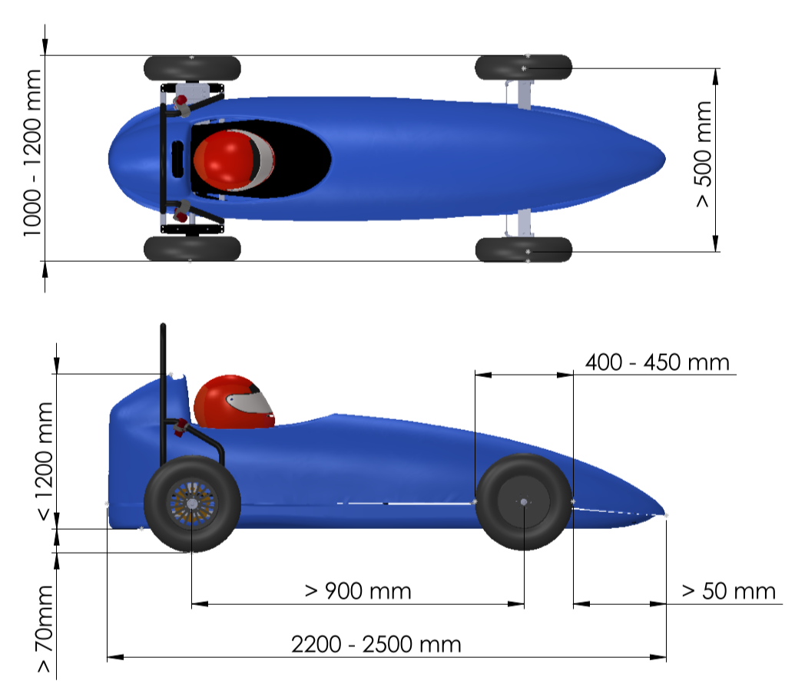

Pisua
Ibilgailuek 140 kg-ko gutxieneko pisua eta 210 kg-ko gehieneko pisua izan beharko dute martxa-baldintzetan. Ibilgailuaren pisua pilotu guztiak barruan direla neurtuko da, probetarako erabiliko duten jantzi berarekin, kaskoa eta eskularruak barne. Pisatzeko, automozioko lau baskula erabiliko dira.
Gutxieneko pisura iristeko lastarik behar izanez gero, pisu hori ibilgailuaren barruan eta pilotuaren helmenetik kanpo jarri beharko da, pilotuari trabarik egin ez diezaion gidatzeko orduan eta gidatzeko arriskutsua izan ez dadin. Lastak behar bezala ainguratuta egon behar du ibilgailuaren txasisean; torlojuz edo bridaz ainguratuta egon daiteke, besteak beste. Behin lasta hori jarritakoan, txapelketaren zuzendaritza teknikoak osagai hori zigilatu egingo du eta ezin izango da atera edo aldatu txapelketak dirauen bitartean.

Ikusgaitasuna
Pilotuaren ikusgaitasun-arkuaren zabalerak 180 gradu izan behar du, gutxienez.
Pilotuak atzerako bi ispilu izan behar ditu, bana ibilgailuaren alde bakoitzean, posizio simetrikoan. Atzerako ispiluen posizioak pilotuari erraz ikusten utzi behar diote, gidatzeko posizioa aldatu behar izan gabe, eta pilotuari oztoporik gabeko atzerako ikuspegia izaten ahalbidetu behar diote.

Pilotuen ekipamendua
Pilotuak homologatutako kasko babeslea erabili behar du nahitaez (motorrekoa edo automoziokoa izan daiteke), mota integralekoa. Kaskoak begi-babesik ez badu, babesteko betaurrekoak erabili beharko dira.
Pilotuak pieza bakarreko jantzia erabili beharko du, lehiatzeko homologatua, baita oina osorik estaltzen duten oinetakoak ere. Jantziak suaren kontrakoa izan behar du; ez bada, suaren kontrako barruko arroparekin hornitu beharko da. Bi zatietako batek, gutxienez, honako ziurtapen hauetako bat izan behar du:
-FIA 8856-2000
-FIA 8856-2018
Halaber, suaren kontrako buru-berokia izan beharko du. Pilotuak eskularruak erabili behar ditu nahitaez, eta debekatuta dago hatzak kanpoan uzten dituzten eskularru moztuak erabiltzea.

Ibilgailuen egitura-elementuak

Txasisaren diseinua
Txasisaren diseinuak fabrikazio propioko prototipo bat izan behar du. Ez da onartuko aurreko edizioetako txasisa guztiz berrerabiltzea, justifikatutako arrazoiengatik ez bada. Txasisa berriro fabrikatu beharko da, edo hobekuntzaren bat egin, aurreko ikasturteko esperientziaren arabera. Txasiseko aldaketak kontzeptua entregatzean deskribatuko dira.
Ez dago mugarik txasisaren diseinuan, betiere (eta segurtasun-arrazoiengatik) pilotuaren burua, gidatze-posizio normalean, gorputz-enborraren eta hanken atzetik badago nahitaez.
Txasisak pilotua babestu behar du inpakturik egonez gero, edozein noranzkotatik datorrela ere. Istripu bat egonez gero pilotuak talka egin dezakeen edozein barrak gomazko, aparrezko edo antzeko material bateko bigungarria izan behar du, gutxienez, 10 mm-ko lodierarekin. Horrela, pilotuak ezin izango du behar adinako bigungarria ez duen eta kolpearen energiaren zati bat xurgatzen ez duen gainazal baten aurka talka egin.

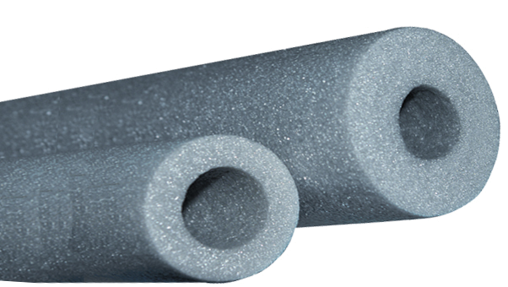 | 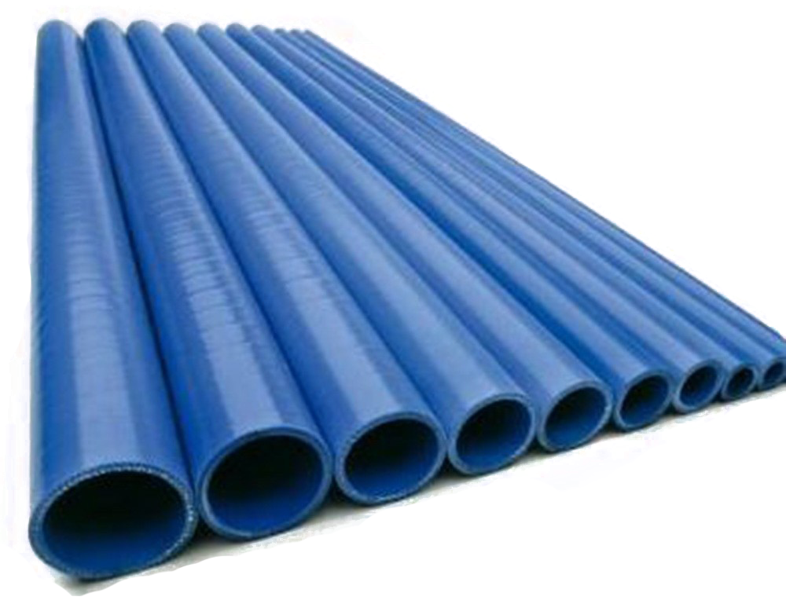
Babes egokia | Babes desegokia

Txasisak oinarri-funtzioa betetzen duen xafla bat izan beharko du, eta txasisean irmoki finkatuta egon beharko du, pilotuaren edozein aldek lurzorua inolaz ere uki ez dezan. Gainera, zurruna izan beharko du, pilotuaren pisuarekin ez deformatzeko adina. Onartzen den gehieneko deformazioa 5 mm-koa izango da erabilera arrunteko egoeretan: monoplazatik igo eta jaistea, oinak pedalen eremuan bermatzea… Oinarriak zulo bat izan behar du likidoak drainatzea ahalbidetzeko.
Inolaz ere ez dira onartuko babestu gabeko puntadun akaberak edo akabera zorrotzak dituzten diseinuak, arriskutsuak izan badaitezke probako edozein parte-hartzailerentzako, administratzailerentzako eta/edo publikoarentzako.
Ez da baimentzen ibilgailuaren barruan elementu solteak egotea.
Ibilgailuaren egitura nahiko erresistentea izango da txapelketan jasan beharreko ahaleginei eusteko.
Onartuta daude txasisa balizko gorabeheretatik babesteko eta karrozeria babesteko gehitzen diren babes-mota guztiak.
Aurkeztutako txasisaren segurtasunari buruzko zalantzarik izanez gero, antolatzaileek txasis hori txapelketan parte hartzeko aldatzea edo ez erabiltzea eska dezakete.

Roll barra
Pilotuaren konpartimentuak, gutxienez, bi segurtasun-arku izan behar ditu. Arkuek honako material hauekin edo hobeekin eginda egon behar dute:
Materiala | Profila | Tentsioa fluentzia minimoa | Aldea/kanpo-diametroa |  | Lodiera
Aluminioa | Biribila | 150 MPa | > 35 mm | > 3 mm
Altzairua | Biribila | 250 MPa | > 30 mm | > 2mm
Aluminioa | Laukia | 150 MPa | > 35 mm | > 3 mm
Altzairua | Laukia | 250 MPa | > 30 mm | > 2 mm

Segurtasun-arkua beste material batzuekin diseinatuz gero, kontzeptuaren entregan jaso beharko da, antolatzaileek baliozkotu dezaten. Behar bezala justifikatu beharko da aukeratutako arkuaren segurtasuna. Gainera, arreta bereziz jokatu beharko da arkua soldatzean eta ez dira baimenduko zalantzazko erresistentzia duten soldadurak dituzten arkuak.
Atzeko segurtasun-arkua pilotuaren atzetik 150 mm-tik beherako distantzian jarriko da. Gutxienez, pilotuak sorbalden zabalera osoa hartuko du, eta txasisean egon behar duen buru-euskarri baten bidez burua pasatzea eragotzi behar du, eta pilotuaren kaskoaren goiko muturretik gutxienez 100 mm luzatu behar da gidatze-posizio normalean. Gainera, bertikala izan behar du, edo atzerantz makurtuta egon 10 gradu baino gutxiago, eta pilotuaren zati baxuenaren azpitik luzatu. Atzeko arku horrek bi errefortzu izan behar ditu kroskobakarraren atzealderantz. Errefortzu horien oinarriak, gutxienez, segurtasun-arkua baino 80 mm atzerago egon behar du eta, gutxienez, arkuaren altueraren % 65era iritsi. Errefortzu horien konfigurazioari dagokionez, hurrengo irudian agertzen diren bi hautabideak baimentzen dira:
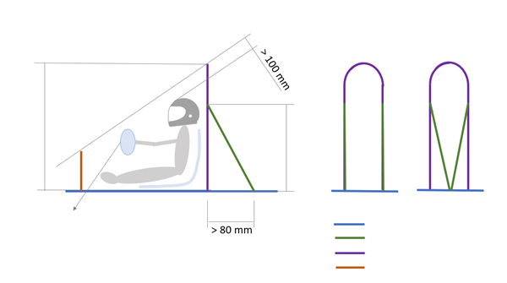
Bolantea irudizko lerroaren azpitik
Txasisa
Indargarriak
Roll barra
Aurreko roll barra
2. hautabidea:
1. hautabidea:
Atzeko bista
Alboko bista
Roll barraren altuera
Roll barraren altueraren % 65 baino gehiago
Bigarren segurtasun-arkua aurrealdean jarriko da, bien arteko irudizko lotura-lerroak kaskoa zorutik 100 mm baino hurbilago egoteko aukerarik ez emateko moduan, irauliz gero. Halaber, ez da onartuko bolantea bi arkuen lotura-lerrotik edozein posiziotan irtetea (biratuta eta zuzen). Segurtasun-arkuaren osagarri gehigarri bat sartu ahalko da, haren altuera handitzeko, betiere barruko altuera 200 mm-koa bada eta barruko zabalera 100 mm-koa bada gehienez ere.
Segurtasun-arkuak nahitaez bete beharko ditu hurrengo irudian adierazten diren egitura eta kota minimoak:
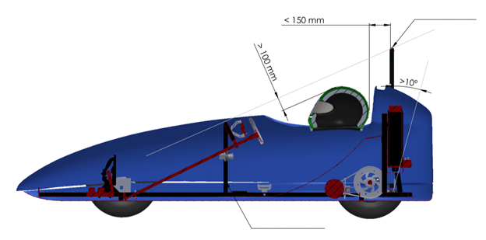
Atzeko roll barra
Aurreko roll barra
<
Roll barra txasisean soldatuta edo torlojuz lotuta instalatu ahalko da. Erabilitako torlojuek, edozein kasutan, M8 edo handiagoak eta 8.8 kalitatekoak edo handiagokoak izan behar dute. Aurreko eta atzeko arkuek lotuta egon behar dute, behar bezain erresistentea den egitura batekin, istripurik egonez gero, pilotuaren konpartimentua bere horretan gera dadin.

Materialak
Edozein eraikuntza-material erabiltzea onartuko da, baldin eta erregelamendu honetako 4.2.1 atalean edo 4.2.2 atalean adierazitako eskakizunik betetzen ez bada. Beraz, eta berrikuntza eta sortzen ari diren fabrikazio-teknikak sustatzeko, altzairu-aleazioak, aluminio-aleazioak, titanio- eta magnesioa, material zeramikoak, karbono-zuntzez edo aramida-zuntzez osatutako materialak eta abar onartzen dira.
Gurpilen ardatzek altzairuzkoak izan behar dute nahitaez, eta irmo finkatu behar dira txasisean, tolesteko aukerarik utzi gabe. Ezin da edozein ardatz finkatu, horiek alborantz desplazatzea ahalbidetzen duten errodamenduen bidez.

Bidaiari-lekua.
Pilotuaren eserlekua kart motakoa edo antzekoa izan daiteke eta irmo finkatuta egongo da ibilgailuaren txasisaren egiturara eta segurtasun-arkura.
Pilotuaren bizkarraldeak 20 graduko gutxieneko angelua izan behar du ibilgailuaren atzeko alderantz, ardatz bertikalarekiko.
Pantaila adierazlearen osagaiak eta EUS20 pantailaren kableak bidaiari-lekuan egon behar du, pilotuarentzat ikusgai egon behar du eta antolatzaileek noiznahi ikus dezakete.

Direkzioa, trakzioa eta balaztak

Direkzioa
Erabili beharreko direkzio-motaren (piñoia eta kremailera, katea, zuzena eta abar) inguruan mugarik ez badago ere, irmo lotuta egongo da, eta ez du inolako flexio hautemangarririk izango (bizkarrezurreko tortsioa, direkzio-tirantearen flexioa, topeetara iristean…). Bolanteak lotura mekanikoa izango du gurpil gidariekin. Ez da baimentzen kable bidezko loturak erabiltzea. Direkzio-multzoak, bi aldeetarantz, gutxienez 3,5 metroko biraketa-erradioa deskribatzeko diseinatuta egon behar du, ibilgailuaren barruko gurpilaren erdigunea erreferentziatzat hartuta, araudiaren 4.7.3 atalean zehazten den moduan.
Direkzio-sistemak pneumatikoaren eta karrozeriaren edo txasisaren arteko edozein kontaktu saihesteko diseinatuta egon behar du, tope mekaniko baten bidez.
Bolantea finkoa edo ateragarria izan daiteke, baina, nolanahi ere, irmotasuna bermatuta izango du eta direkzio-ardatzarekin bat egingo du. Bolanteari bi eskuekin eragin behar zaio aldi berean, biraketa-mugimendu batekin.
Ez dira baimentzen eskulekuak, palankak, direkzio-barrak, joystickak, zeharkako sistemak edo sistema elektrikoak.

Gurpilak
Ibilgailu guztiek lau gurpil izan behar dituzte muntatuta (haguna gehi pneumatikoa), berdinak, 10”-rainoko hagunekin eta multzoaren diametroak 390 eta 450 mm bitartekoa izan behar du. Pneumatikoek errepiderako merkaturatutako modeloak izan behar dute, leunak edo marrazkidunak, baina inolaz ere ez takodunak. Ganberadun pneumatiko tradizionalak edo tubeless motakoak baimentzen dira. Debekatuta daude bizikleta-hagunak.
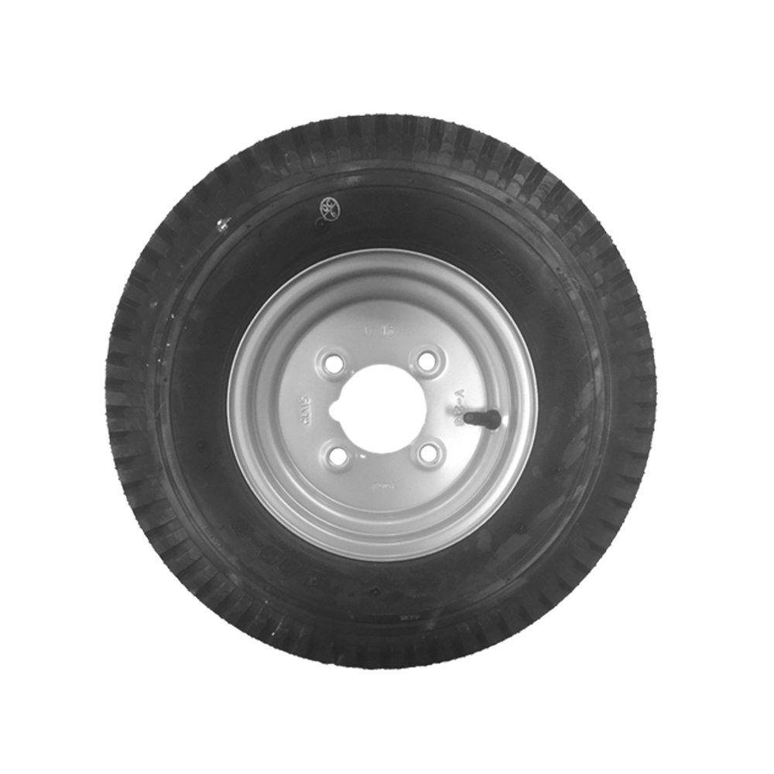
Gurpiletako gutxieneko presioak fabrikatzaileak kasu bakoitzean adierazitakoa izan behar du. Pneumatikoetan, baimendutako gehieneko presioak 4,9 bar izan behar du, edo pneumatikoak onartzen duen gehieneko presioa; bi balioetako baxuena. Antolatzaileek txapelketaren edozein unetan egiaztatu ahal izango dute pneumatikoen presioa.

Motorra eta transmisioa
Baimendutako motor eta motor-kontrolagailu bakarra antolatzaileek emandakoak izango dira, eta ezin izango dira osagaiak ireki edo aldatu.
Trakzio-bateriaren eta motor elektrikoaren potentzia-kable guztiek kanpoko kolore laranjako estaldura izan beharko dute, eta ezin izango dira kableak aldatu antolatzaileen berariazko baimenik gabe. Halaber, ezin izango dira xede horretarako ez diren zinta edo zorroekin bildu.
Motorraren eta kontrolagailuaren kokapenak antolatzaileen ikuskapen-zigilua erraz egiaztatzea ahalbidetu behar du. Gurpil eragileetarako edozein transmisio-sistema erabiltzea ahalbidetzen da.
Transmisio-trenak (piñoia, koroa, katea) babestuta egon behar du, pilotuaren edo autotik gertu dagoen edonoren hatzek, ileak edo arropak ukitzeko eta sisteman harrapatuta geratzeko arriskurik izan ez dezaten. Hori 15 mm-ko diametroko (hatz baten tamaina, gutxi gorabehera) barra batekin egiaztatuko da eta ezin izango du transmisio-trenaren zati bat bera ere ukitu, babesa muntatuta dagoenean. Babes horrek desmuntagarria izan behar du doitzeko, mantentzeko eta egiaztatzeko lanak egiteko.

Horrez gain, gutxienez 1 mm-ko altzairuzko xaflaz edo gutxienez 2 mm-ko aluminiozko xaflaz babestu behar da pilotua kate edo uhaletatik. Katea edo uhala ezin izango da pilotuarenganaino iritsi, metalezko xaflazko babes horrek eragotzi gabe.

Azeleragailua.
Nahitaezkoa da EUS20 azeleragailu-pedala erabiltzea, antolatzaileek berariazko baimena eman ezean, eta gogorarazten da, potentzia-kitaren zati izaki, guztiz debekatuta dagoela desmuntatzea edo aldatzea.

Balaztak
Ibilgailuek balazta-sistema mekaniko edo hidrauliko bat izango dute, eta lau gurpilen gainean aldi berean eta komando bakar batekin jardungo du. Balazta-sistema bikoitza izatea nahitaezkoa da eta, komando bakarrarekin eragin arren, aurreko sistemak atzeko sistemarekiko independentea izan behar du, ardatz batek huts eginez gero ere, besteak funtzionatzen jarraitzeko. Sistema gurutzatuak ere onartuko dira (aurrealdeko ezkerreko gurpila, atzealdeko eskuinekoarekin eta aurrealdeko eskuineko gurpila atzealdeko ezkerrekoarekin). Balaztetan ez da inolako esku-hartze elektrikorik onartuko (ABS sistemak, balaztatzeko laguntzak…).
Pilotuak balaztak eskuak bolantetik kendu gabe erabili ahal izan behar ditu.
Balazta-sistemak 20 km/h-ko abiaduran erabat geldiarazi behar du ibilgailua, 8 metrotik beherako espazio batean eta ibilbidea galdu gabe.
Balaztatze-ekintza argi gorri batekin seinaleztatu behar da nahitaez. Seinale hori ondo ikusi ahal izan behar da egun-argiz eta, gutxienez, argi bat erabiliko da, atzealdean, eta txapelketako beste pilotuek ikusi ahal izan behar dute.

Sistema elektrikoa

Osagai elektrikoen baldintzak
Ibilgailuaren propultsio-sistemak erraz iristeko modukoa izan behar du, osagai elektrikoak ikuskatzeko eta egiaztatzeko lanak egiteko.
Ibilgailuak instalazio elektriko hauek izango ditu, gutxienez:
- Trakzio-sistema elektrikoak, funtsean, osagai hauek izango ditu:
  - Iman iraunkorreko EUS21 motor trifasikoa
  - Guilera EUS21 motor-kontrolatzailea
  - Alterity EUS20 litiozko bateria
  - EUS20 trakzio-kontaktorea
  - EUS20 azeleragailu-pedal osoa
  - Alterity EUS20 konexio elektrikoko arnesa fabrikatzeko kita
  - Pantaila adierazlea eta pantaila adierazlearen EUS20 kableak
  - EUS20 mantentzeko eskuzko deskonektagailua
Osagai horiek antolatzaileek hornituko dituzte eta trakzio-sisteman ez da baimentzen energia monitorizatzeko, hornitzeko edo metatzeko inolako sistemarik.
Antolatzaileek emandako osagai guztiak erabili behar dira nahitaez, berariazko baimena izan ezean.

- Sistema elektriko laguntzailea:
Sistema hori 12 VCD nominaleko metagailu laguntzaile baten bidez elikatu daiteke, 4.4.2 puntuan xedatu bezala, edo kontrolagailua osatzen duen DC/DC 12 V 3A gehi. bihurgailua erabiliz, Euskelec 2021 eskema elektrikoan xedatutakoarekin bat.

Honako osagai hauek izan behar dira, nahitaez:
  - Atzeko posizio-argi bat gutxienez, 4.6.9 puntuaren arabera, piztuta egon behar da, martxan jartzen den bakoitzean.
  - Atzeko balaztatze-argi bat, gutxienez, 4.6.9 puntuaren arabera.
  - Klaxona, 4.6.5 puntuaren arabera.
Pilotuak sakagailu, etengailu eta/edo aginte guztiak eskura izan behar ditu, uhala lotuta duela.
Ibilgailuan sistema honetan edo beste batzuetan instalatutako gainerako osagai elektriko eta/edo elektronikoak eskeman adierazi behar dira.
Osagai guztiek ibilgailuaren karrozeriari eta/edo txasisari behar bezala lotuta egon behar dute, plastikozko bridak erabiltzea saihestuz. Osagaiek irisgarriak eta elektrikoki egiaztagarriak izan behar dute, desmuntatu behar izan gabe.
Ibilgailuetako kableek babestuta, lotuta eta behar bezala gidatuta egon behar dute. Bidaiari-lekuan jarri behar dira, eta konexioak agerian geratzea saihestu behar da (kable zurituak, ibilgailuaren kanpoaldetik doazen kableatuak, babestu gabeko konexioak eta abar).
Instalazio elektriko guztiek irisgarriak izan behar dute. Baimenduta dago estalki desmuntagarriz estalita egotea. Egiaztapenetan desmuntatzea eskatuko da.
Kontrolagailuan jarritako konektore edo motorraren eta bateriaren terminal guztietan borne-babesak erabili beharko dira.
Txasisa ezin da ibilgailuaren zirkuitu elektrikoen elementu eroale gisa erabili, zirkuitu hori positiboa edo negatiboa izan.
Elikadura propiodun voltmetroa, amperemetroa eta abiadura-neurgailu digitala erabil daitezke. Horiek egiturari edo taulari irmo finkatuta egon behar dute, eta bateriek ezin dute 50 Wh eta 14 V-ko energia gainditu.
Ibilgailuaren sistema elektrikoak klima-baldintza hezeetarako egokia izan behar du, funtzionamenduan akatsak egotea saihesteko.

Metagailu elektrikoak.
Ibilgailuek honako metatze-sistema hauek izango dituzte:
Nahitaezkoak:
- Trakzio-sistemaren metagailua:
Antolatzaileek emandako bateria erabiltzea derrigorrezkoa izango da eta horri ezin izango zaio energia metatzeko inolako sistema osagarririk edo alternatiborik jarri.
Guztiz debekatuta dago trakzio-sistemako metagailua manipulatzea, baita horretatik energia ateratzea ere, Euskelec potentzia-kitean proposatutako trakzio- eta kontrol-zirkuitutik kanpo.
Bateria bizkor atera ahal izan behar da eta antolatzaileek edozein unetan eska dezakete bateria ateratzea.
Kitean emandako bateria-kargagailua erabiltzea derrigorrezkoa da. Metagailu hori ezin da beste kargagailu batekin kargatu edo kargagailua ezingo da eraldatu. Antolatzaileek edozein unetan eska dezakete osagai hori berrikustea.
Trakzio-bateriaren eta motor elektrikoaren potentzia-kable guztiek kanpoko kolore laranjako estaldura izan beharko dute, eta ezin izango dira kableak aldatu antolatzaileen berariazko baimenik gabe. Halaber, ezin izango dira xede horretarako ez diren zinta edo zorroekin bildu.
Aukerakoak:
- Metagailu osagarrian energia metatzeko edozein sistema erabili beharko da, ibilgailuaren zerbitzu osagarriak funtzionarazteko (posizio-argia, balazta-argia, klaxona eta abar, dagokionaren arabera), baina inoiz ez trakzio-sistema eta/edo metagailu nagusia berrelikatzeko. Metagailu hori 12 VDC nominalekoa izango da eta ezin izango du 15 VDC gainditu inola ere. Sistema hori erabiltzea aukeratzen bada, gainkargen aurka babestu beharko da, 4.4.3 puntuarekin bat.
- Gailu batzuk propultsio-bateriaz edo bateria laguntzaileaz bestelako batekin elikatu ahal izango dira, betiere barne bateriak erabiltzen badituzte. Ekipamendu horiek honakoak izan daitezke: Irrati bidezko komunikazio-sistemak, datuak eskuratzeko sistemak eta/edo monitorizazio-sistemak. Sistema horiek erabili ahal izateko antolatzaileek berariaz onartu behar dute, eskema elektrikoa emateko unean.
Bateriak maneiatzen dituzten taldeko kideek xede horretarako eskularru eta babes-betaurreko espezifikoak erabili beharko dituzte.

Babes elektrikoak
Euskelec-eko potentzia-kitak jada baditu zirkuitulaburren eta gainkargen aurkako babes propioak, txapelketan erabiltzeko, eta horiek ezin izango dira inolaz ere maneiatu edo kendu.
Ibilgailuaren sistema elektriko guztiek zirkuitulaburren aurka babestuta egon behar dute. Babes hori fusible baten edo etengailu magnetotermiko baten bidez egin daiteke, eta debekatuta daude automatikoki berrarmatzen diren gailuak.
Zirkuitulaburren aurkako babesa eroale positiboan jarri behar da, baterietatik ahalik eta hurbilen. Babes-gailuaren jarduketa-tartea hautatu behar da fusibleak gailua irekitzeko behar den zirkuitulaburreko korrontea edozein unetan moztu dezan.
Ibilgailuaren sistema elektriko orok gainkargen aurka babestuta egon behar du, kontrolagailu elektrikoak erabiliz, intentsitate-mailak ezarritako mugen barruan mantentzeko, edo fusible kalibratuen bidez.
Propultsio-bateriak bi eroale positibo eta negatibo izan behar ditu, ibilgailuaren txasisetik eta metagailu laguntzailearen zirkuitutik elektrikoki isolatuta.
Kutxa elektriko guztietan, edo gutxienez horien estalkietan, osatzen dituzten zirkuitu eta osagai guztiak erakutsi ahal izan behar dira, zirkuituak jarraitu ahal izateko moduan. Babes-gailuaren jarduketa-tartea aukeratzeko orduan, kontuan hartu behar da bateriak gai izan behar duela gailua irekitzeko beharrezkoa den zirkuitulabur korrontea edozein unetan (fusiblearen aukeraketak zirkuitura egokitu behar du, hori babesteko, eta metagailuko korrontearen bidez fusiblea moztu ahal izan behar da).
Kableen atalak nahikoa izan behar du, gutxienez, dagokion zirkuitua diseinatu den korrontea eroateko. Potentzia-zirkuituaren kasuan, bai DC etapan, bai korronte alterno trifasikoko etapan, gutxieneko sekzioa 10 AWG edo kobrezko 6 izango da, eroale bakoitzeko.

Mantentze-lanetarako deskonektagailua
Elementu hori potentzia-kitarekin batera hornitzen da eta ibilgailuan tentsiorik ez dagoela bermatzeko erabili behar da, edozein lan egin aurretik. Instalazioari buruzko xehetasun gehiago 4.6.8 puntuan.

Karrozeria

Diseinua
Karrozeria erabiltzea derrigorrezkoa da. Horrek, gutxienez, 200 mm-ko altuera izan behar du luzera osoan, txasisaren oinarriaren ertzetik hasita, eta ibilgailuaren aurrealdea eta alboak estali behar ditu. Karrozeria itxia bada, pilotuaren konpartimentua barrutik zein kanpotik ireki ahal izan behar da. Kableatua eta powertrain sistema osoa eskuragarri geratzeko moduan egin behar da karenatzea.
Karrozeriak sendoa izan behar du eta txasisean irmo ainguratuta egon behar du. Pieza batekoa edo gehiagokoa izan daiteke, baina erraz desmuntatu ahal izan behar da, antolatzaileek osagaiak kontrolatu edo egiaztatu behar izanez gero.
Txapelketako nahitaezko eranskailuak eta ikastetxearen identifikazioa, esleitutako dortsalak eta txapelketako egiaztapen teknikoak gordetzeko, 15x21 cm-ko azalera (A5 horizontala) erreserbatuko da aurrealdean, 15x21 cm-koa ibilgailuaren alde bakoitzean eta 15x21 cm-koa, ibilgailuaren atzeko aldean. Taldeen dortsalek ikusgai geratu behar dute, bai alboetatik eta bai ibilgailuaren aurrealdetik. Antolatzaileek emango dituzte, txapelketaren egunean.
Pilotuaren eskueratik kanpo egon beharko dute elementu mekaniko, motor, buloi, kate, gurpil eta bateria guztiek, pilotatze-postutik. Ez da ikusmen-lerrorik egon behar transmisioko elementu mekanikoen eta pilotuaren artean.
Pilotuak 180 graduko ikuspena, zabalera minimoarekin, izatea ahalbidetu behar du karrozeriak, eta pilotua behar bezala ebakuatzea, 4.6.2 atalarekin bat.
Ez daude baimenduta forma zorrotzak edo ebakitzaileak dituzten diseinuak, beste parte-hartzaile batzuentzako arriskutsuak izan daitezkeenak. Segurtasun-arrazoiengatik, karrozeriako ertz eta akabera guztiek biribilduta egon behar dute, gutxienez, 10 mm-ko erradioarekin, bai karrozeriaren barrutik eta bai kanpotik.
Ez dira onartuko pertsonentzako arriskutsuak izan daitezkeen kanpo irtenguneak dituzten ibilgailuen karrozeriak. Ibilgailuaren kanpoko diseinuan puntu zorrotzak egotea saihestu behar da. Eta arau hori ezin bada bete, puntu zorrotzek aparrez edo antzeko material deformagarriz estalita egon beharko dute, talka eginez gero kalterik eragitea eragozteko.
Ez dago mugarik karrozeriaren formari eta fabrikazio-materialei dagokienez, baina balorazio positiboa izango dute karenatu aerodinamikoak dituzten ibilgailuek, kurba leunak eta proportzio egokiak dituztenak.

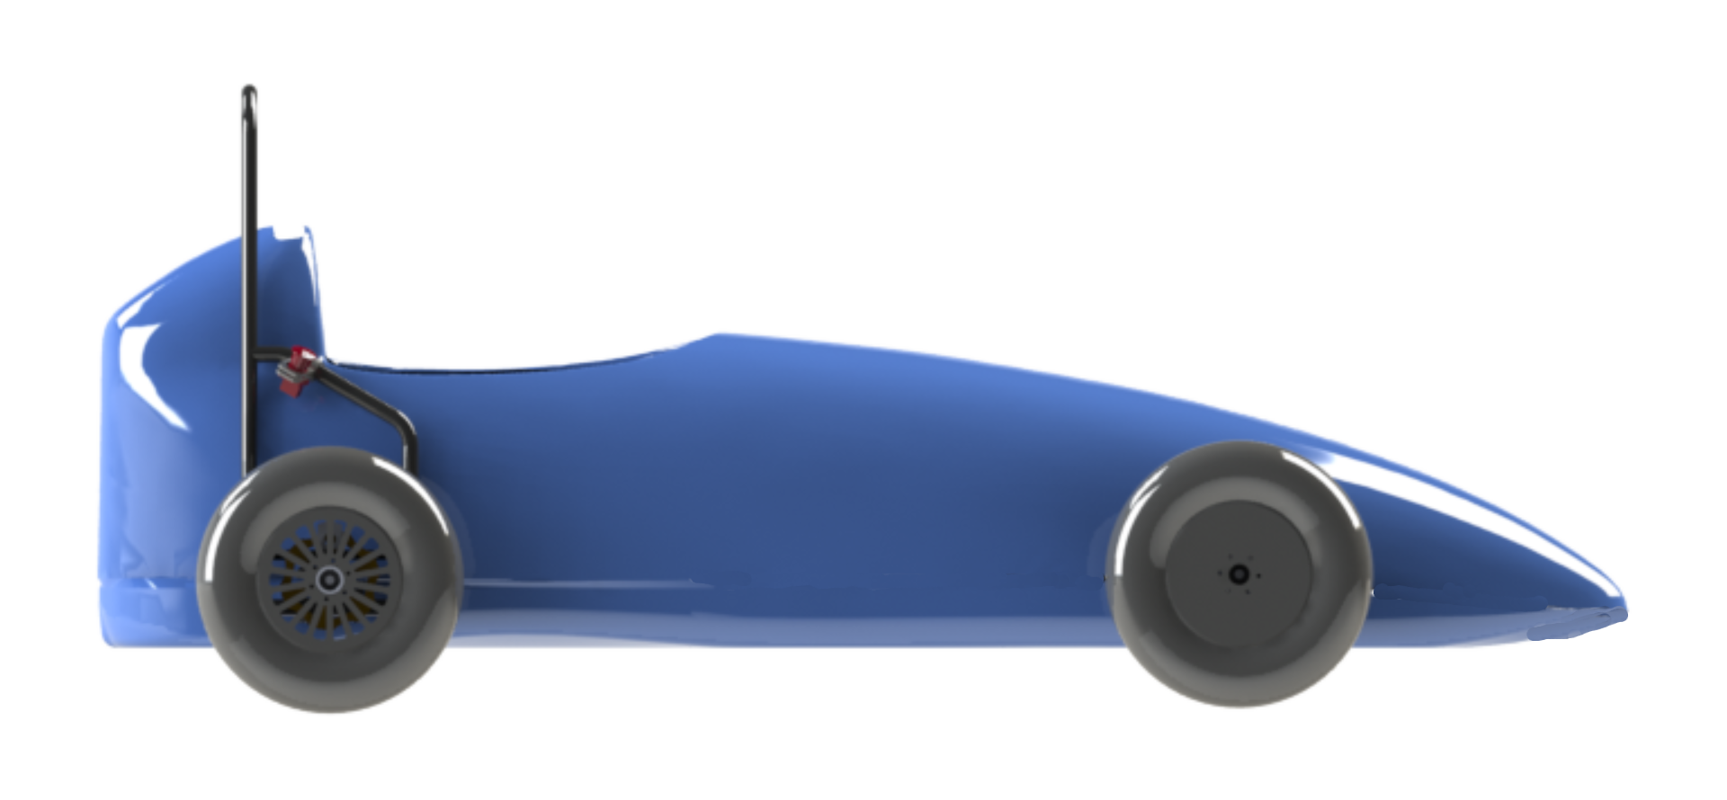

Dortsalak
Ibilgailu bakoitzak, karrozeriaren gainean, 3 identifikazio-dortsal izan behar ditu: horietako bat ibilgailuaren albo batean jarri behar da; beste bat, ibilgailuaren aurrealdean; eta, beste bat, atzealdean. Antolatzaileek entregatuko dituzte
Dortsal-zenbakia txapelketako aurreko edizioan izandako posizioaren ordenan esleituko da, eta erregistro-ordenaren arabera, lehenago parte hartu ez bada.

Identifikazioa
Prototipo guztietan, ordezkatzen den ikastetxearen izena eta logoa adierazi beharko dira, eta logotipoak edo inizialek gutxienez 120 mm-ko altuera eta zabalera duen eremu bat okupatu beharko dute.
Txasisean espazio bat utzi beharko da, egiaztapen teknikoen eranskailuetarako. Ezin izango da pinturaz edo xafla itsasgarriz estali antolatzaileek hornitutako osagaiak identifikatzeko elementurik.

Publizitatea
Erabat debekatuta dago alkoholdun edarien edo tabakoaren publizitatea izatea ibilgailuan edo taldearen beste edozein bide korporatibotan.
Debekatuta dago giza duintasunaren aurkako publizitatea edo bestelako mezuak (indarkeria, intolerantzia, xenofobia, arrazakeria eta abar) edo pertsona jakin batzuen sentsibilitatearen aurka egin dezaketen mezuak izatea, bai ibilgailuan, bai taldeko beste edozein bitarteko korporatibotan. Halaber, antolatzaileek publizitatearen edukia berrikusi eta aztertzeko eskubidea dute, baita, egoki iritziz gero, debekatzeko ere.

Kabina aireztatzea.
Ibilgailuak txapelketako saioetan barruan izan ditzaketen tenperaturak kontuan hartuta diseinatu behar dira. Pilotua ondoezik sentitzea saihesteko, kabinak (itxia bada) behar bezala aireztatuta egon behar du. Xede horretarako, onartuta dago aireztapen behartua erabiltzea, nahitaez elementu osagarrien zirkuituari lotuta, metagailu osagarri batekin.

Segurtasun-ekipamendua

Segurtasun-uhala
Ibilgailuek gutxienez 4 ainguratze-puntu dituen segurtasun-uhal bat izan behar du, pilotua bere eserlekuan mantentzeko, istripua gertatuta ere. Segurtasun-uhalak motor-kiroletan erabiltzeko berariaz eginda egon behar du (adibidez, ziurtatua edo Nazioarteko Automobilismo Federazioaren estandarrekin bateragarria), eta inola ere ezin da manipulatu. Horrek gidariaren gorputz-enborra gorantz edo aurrerantz mugitzea eragotzi behar du. Uhalaren arnesean lasaierak doitzeko, gailuaren luzera-doigailua erabili behar da. Erreguladoreak konexio-puntutik ahalik eta hurbilen egon behar du.
Uhala lotuta dagoenean, uhalaren mekanismoa toraxaren alde bigunean geratu beharko da (zilbor aldean), gerriaren gainetik eta inolaz ere ez saihets aldearen gainetik eta/edo aldakan; hau da, zilbor aldean geratu behar du.
4 uhal independenteek ibilgailuaren egitura nagusiari irmo lotuta egon behar dute, hurrengo argazkian ageri den moduan, eta aipatzen diren kotak errespetatuz:

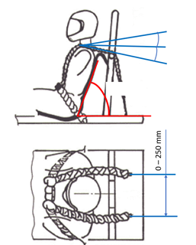
70 gradu, gehienez ere
20 gradu, gehienez ere
10 gradu, gehienez ere
Segurtasun-arnesa beti estu eta blokeatuta erabili behar da, gidaria libreki mugitzea eragozteko, ibilgailua mugitzen ari denean.
Segurtasun-arnesak 70 kg-ko karga minimoa jasan ahal izan behar du, ainguratze-puntu bakoitzean.

Pilotua ebakuatzea
Gidariak edozein unetan eta laguntzarik gabe irten ahal izan behar du ibilgailutik, 12 segundo baino gutxiagoan, karrozeria desmuntatu gabe. Gidatzeko posizioak larrialdi-zerbitzuek pilotua erraz ateratzea ahalbidetu behar du, behar izanez gero.

Atoi-puntuak
Nahitaezkoa izango da aurrealdeko eta atzealdeko lotune bat izatea, ongi ikusteko moduan Elementu horiek ibilgailuaren beraren atoia jasateko gai izan behar dute, edo 2,5 KN-ko karga jasateko gai izan. Jarraian atoi-puntu egoki gisa erabil daitezkeen ainguratze edo uztaien adibideak ageri dira:
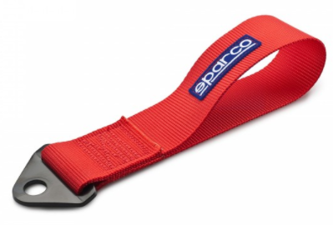
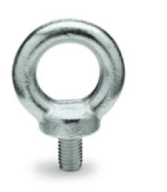

Uztaia ibilgailuaren aurrealdetik kanpora irteten bada eta arriskutsua izan badaiteke, desmuntatu egin beharko da, proba dinamikoak egiteko. Uztaia boxean utzi beharko da, behar izanez gero erabiltzeko.

Trakzio-sistemaren isolamendua
Horma finko, zurrun eta erresistente batek egon behar du, konpartimentua eta pilotua trakzio-sistematik bereizteko: motorra, motor-kontrolagailua, bateria eta horri dagokion konexio-sistema, eta 15 V-ko tentsioa gainditzen duten gainerako gailuak. Ezin da bateriarik jarri pilotuaren bidaiari-lekuan. Ez da 15 V-etik gorako tentsioa duen babesik gabeko eroalerik egongo pilotuaren bidaiari-lekuaren barnean.

Klaxona
Ibilgailu bakoitzak klaxon elektriko bat izan behar du, ibilgailuaren aurrealdean muntatuta, pilotuek, beste ibilgailu batzuek eta pistako komisarioek entzuteko modukoa, 80 dBA-koa, gutxienez, ibilgailuarekiko 2 metroko tarte horizontalarekin neurtuta eta zoruaren planoarekiko norabide perpendikularrean metro bateko distantzian. Pilotuak sakagailu bidez eragin ahal izan behar dio.

Abiadura-neurgailua
Nahiz eta derrigorrezkoa ez izan, oso gomendagarria da abiadura-neurgailua erabiltzea, pilotuak abiaduraren erreferentzia izan dezan.
Abiadura-neurgailuaren konfigurazioak kontuan hartu beharko du ibilgailuaren garapenetik hasi eta erabilitako gurpilen kanpoko diametroraino.

Larrialdiko geldialdia
Zirkuitu horrek hiru etengailu birakari izango ditu, katigamenduarekin, larrialdiko geldialdiari eragiteko. Horiek motorraren kontrolagailuaren eta bateriaren gainean jardungo dute. Komisario bat ibilgailura hurbiltzen den edozein angelutatik ikusteko moduko etengailu batek egon behar du, gutxienez. Beharrezkoa izanez gero, etengailu gehigarriak jarri ahal izango dira.
3 etengailuek irmo lotuta egon beharko dute. Larrialdiko geldialdietarako bi etengailu jarriko dira ibilgailuaren alde banatan, kanpotik eragiteko moduan, eta 40 mm-ko gutxieneko diametroa izango dute. Larrialdiko geldialdietarako hirugarren etengailua pilotuaren kabinan egongo da eta eskuragarri geratuko da gidatze-posizio arruntean, uhalak lotuta. Kabinako etengailuaren gutxieneko diametroa 24 mm izango da. Ibilgailuaren propultsioak gelditu egin behar du sakagailu bati, edo biri edo hiruri aldi berean, eragitean, horien konbinazioa edozein dela ere, eta maniobra horretan beste aginte batzuk tartean sartu gabe.

Larrialdiko etengailuek elektrikoki deskonektatu behar dute propultsio-bateria ibilgailuaren sistema elektrikotik edo gelditze-sistematik deribatu. Euskelec’21 eskema elektrikoak adierazten duen konexioari jarraitu behar zaio, ibilgailua martxan dagoela maniobra bermatzeko. Jarraian, baliozko etengailuen adibideak ematen dira:
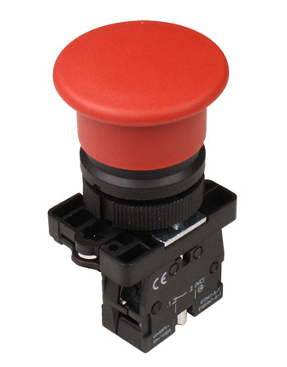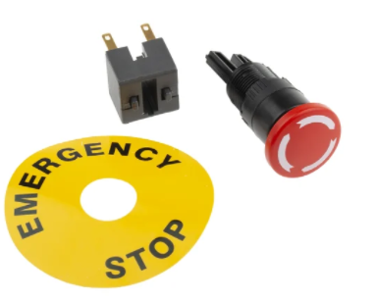

Mantentze-lanetarako geldialdia
Ibilgailuan mantentze-lanetarako geldialdi-sistema bat instalatu behar da. Trakzio-bateriaren eta motor-kontrolagailuaren artean jarri behar da, irmo finkatuta, eta ibilgailuko osagairik desmuntatu gabe deskonektagailuari eragitea ahalbidetzeko moduan.
Mantentze-deskonektagailuak giltza ateragarri bat du, une oro tentsiorik ez dagoela bermatzeko, ibilgailuaren gaineko jarduketa bukatu arte. Giltza deskonektagailutik kanpo badago, zirkuitua irekita geratzen da. Jarduketaren ondoren, giltzari berriro eragingo zaio, zirkuitua itxiz.
Talde bakoitzak bere ibilgailua deskonektatzeko protokoloaren berri izan beharko du, 5. erronkaren («Eskema elektrikoa») arabera, eta edozein unetan eskatu ahal izango da mantentze-lana gelditzeko.
Mantentze-etengailuak eroale positiboaren isolamendu elektrikoa bermatu behar du, aginte, sakagailu edo etengailuen edozein posizio edo egoeratan.

Posizio- eta balaztatze-argia
Ibilgailuaren atzeko aldean, gutxienez, argi-igorle bat izan behar da, posizio-argi deritzona. Elementuak argi gorria izan behar du; argia piztuta dagoenez, 50 m-ra ikusi behar da, egun-argitan. Osagai hori parte-hartzaileen artean ikuspena hobetzeko erabiliko da.
Nahitaezkoa izango da, gutxienez, balaztatzea adierazten duen argi-igorle bat izatea; posible da posizio-argiarekin partekatuta egotea. Ibilgailuaren atzeko aldean egon behar du, sakagailu batekin eragin beharko zaio eta argi finko bat piztu beharko du balaztatze-pedalari eragiten zaion unean, balaztatze-pedalaren gainean oso indar gutxi eginda ere. Argiaren intentsitateak posizio-argiarena baino handiagoa izan behar du, eta posizio-argitik bereizi ahal izango da 50 m-ra, egun-argitan.
Balaztatze-argiari eragiteak ez du oztopatu behar kontrolagailuaren sistema eta Guilera EUS21 kontrolagailuaren eragite-sentsorearen independentea izan behar du.

Ibilgailuak egiaztatzea
Zirkuituan egingo den ekitaldi bakoitzaren aurretik, ibilgailu guztiei egiaztapen teknikoa egingo zaie, ibilgailuen araudi teknikoan eta segurtasun-araudian deskribatzen diren eskakizun guztiak betetzen direla ebaluatzeko; izan ere, ezinbestekoa izango da epaimahai tekniko batek ibilgailua balioztatzea, pistarako sarbidea izan dezan, bai entrenamendu libreetan eta bai lehian.
Berrikuspen hori antolakuntzako epaimahai tekniko batek egingo du eta ibilgailuak honako «check-list» honen arabera berrikusiko ditu, eta txapelketan parte hartzeko egokiak diren, edo ez diren, ibilgailuak adieraziko ditu.
Zehazki, ibilgailuaren honako alderdi hauek egiaztatuko dira:
- Ibilgailuaren dimentsioak, eta ibilgailuak eta pilotuak, ekipamenduarekin, osatzen duten multzoaren pisua.
- Derrigorrezko elementu mekaniko guztiak egotea, hala nola segurtasun-arkuak, atzerako ispiluak, estalkiak, dortsalak, eta abar, eta horiek behar bezala funtzionatzen dutela.
- Balaztatze-sistema.
- Direkzio-sistema.
- Segurtasun-uhala finkatzea.
- Pneumatikoen presioa.
- Gurpilak eta propultsio-sistema pilotuarengandik isolatzea.
- Gidariaren ikuspena, gidatze-posizio arruntean.
- Larrialdi- eta mantentze-geldialdietarako sistemaren eragingailu guztiek behar bezala funtzionatzen dute, bai ibilgailua martxan dagoela, bai martxan jarri aurretik.
- Ibilgailuaren sistema elektrikoa (elementuak, konexioak, kableak, osagaien finkapena eta abar)
- Balaztatzearen ikusizko seinaleztapena.
- Egiaztatuko da azeleragailuaren seinalea desaktibatu egiten dela, balaztatze-pedalari eragiten zaionean. Kontrolagailuak automatikoki desaktibatzen du motorra balaztari eragitean; beraz, aski izango da balaztatze-sentsore bat jartzea eta kontrolagailuarekin behar bezala konektatzea.
- Segurtasun-markak, eranskailuak eta zigiluak egiaztatzea.
- Biraketa minimoaren erradioa betetzen dela egiaztatzea.
- Pilotua ebakuatzea.
Egiaztapen horiek EZ dira puntuagarriak izango eta ibilgailuek txapelketarako eskatzen diren gutxieneko baldintza teknikoak betetzen dituztela egiaztatzeko balioko dute.

Pilotuaren ebakuazioa egiaztatzea
Gidariak edozein unetan eta laguntzarik gabe irten ahal izan behar du ibilgailutik, 12 segundo baino gutxiagoan, ateak erabili gabe edo panelak mugitu gabe. Gidatzeko posizioak larrialdi-zerbitzuek pilotua erraz ateratzea ahalbidetu behar du, behar izanez gero.
Egiaztapen horretan larrialdiko ebakuazio bat simulatuko da eta antolakuntzako epaile batek kronometratu egingo du. Pilotuak hiru saiakera izango ditu, eta, horietan, epaileak egiaztatuko du, gehienez ere, 12 segundoko denboran ibilgailutik irteteko gai dela. Pilotu batek proba hori gainditzen ez badu, ezin izango du txapelketan parte hartu.

Balaztatzea egiaztatzea
Balaztatze-proba balaztatze-sistemak ongi funtzionatzen duela ziurtatzeko egingo da, eta gainditu egin behar da proba dinamikoetan parte hartu ahal izateko.
Ibilgailuek guztiz balaztatu beharko dute jarraian deskribatzen diren distantzietan:

- Pista lehorra: Ibilgailuak guztiz balaztatu beharko du 8 metroko gehieneko distantzian, 20 km/h-ko gutxieneko abiaduran, 2,5 metroko zabalera duen pista batean.
- Pista bustia: Asfaltoan eta/edo ibilgailuen pilotajean eragina izan dezaketen aurkako eguraldi-baldintzak egonez gero, antolatzaileek eskubidea dute egiaztapen hori aldatu edo ezeztatzeko, pilotuen eta parte-hartzaileen segurtasunerako.
Ibilgailua ez bada 20 km/h-ko abiadurara iristeko gai, baimendutako gehieneko balaztatze-distantzia abiaduraren arabera kalkulatuko da, taula honen arabera:
Abiadura [km/h] | Balaztatze-distantzia baimendua [m]
19 | 7,6
18 | 7,2
17 | 6,8
16 | 6,4
15 | 6

Gehieneko balaztatze-distantzia gainditzen duten ibilgailuek, probaren abiadura edozein izanik ere, pista mugatzen duten lerroetatik irteten diren ibilgailuek edo, epaileen arabera, balaztatze-lerrora iritsi aurretik balaztatu duten ibilgailuek ez dute proba gaindituko eta errepikatu egin beharko dute. Ez da gehieneko aukera kopururik zehazten. Talde batek ez badu proba gainditzen, beharrezko doikuntzak egin ahalko ditu eta proba egiteko itxaroten ari den azken taldearen atzean jarriko da. Probaren gehieneko iraupena antolatzaileek egiaztapen teknikoetarako ezartzen duten denborara mugatuta egongo da.

Biraketa-erradioa egiaztatzea
Proba honetan, ibilgailuek gutxienez 3,5 m-ko biraketa-erradioa deskribatu beharko dute bi aldeetara, ibilgailuaren barruko gurpilaren zentroa erreferentzia gisa hartuta.
Egiaztatzen ari den ibilgailua egokitzat joko da pistaren trazadurari jarraitzea lortzen badu, mugetatik atera gabe eta konorik bota gabe. Bestela, ibilgailua ez da egokitzat joko. Ez da gehieneko aukera kopururik zehazten. Talde batek ez badu proba gainditzen, beharrezko doikuntzak egin ahalko ditu eta proba egiteko itxaroten ari den azken taldearen atzean jarriko da. Probaren gehieneko iraupena antolatzaileek egiaztapen teknikoetarako ezartzen duten denborara mugatuta egongo da.

Ikuskatzeko eskubidea
Antolatzaileek edozein talde ikuskatzeko eskubidea dute, jotzen badute aurkeztutako ibilgailuak ez duela araudi teknikoa betetzen edo parte-hartzaileentzat, publikoarentzat eta/edo antolatzaileentzat arriskutsua dela.
Ikuskapen teknikoa pasatu ondoren ibilgailuari zati garrantzitsuak aldatu bazaizkio, hala nola motorra, bateria, kontrolagailua, balaztak edo pilotuaren segurtasunari eragin diezaioketen beste elementu batzuk. Antolatzaileek berriz onartu beharko dute ibilgailua.
Antolatzaileek edozein unetan egin ahal izango dituzte ikuskapenak, aldez aurretik jakinarazi gabe.

Arazoak zuzentzea edo doikuntzak
Taldeek ibilgailuak konpondu, doitu edo aldatzeko maniobrak egin ahal izango dituzte, egiaztapenen arteko edo proben arteko itxaronaldietan. Denbora horiek txapelketaren antolatzaileek markatuko dituzte, eta taldeei ekitaldiaren eguna baino lehen jakinaraziko zaie. Ekitaldian zehar aldatu egin ahal izango dira, ezbehar edo atzerapenen ondorioz. Taldeek ibilgailuaren edozein itxura alda dezakete, betiere araudi hau eta txapelketaren denborak errespetatuz. Antolatzaileek edozein unetan egiaztapenak egiteko eskubidea izango dute, araudia betetzen dela bermatzeko, doikuntzak egin ostean ere. Taldeen ardura da proben irteerara garaiz iristea eta proba horretan lehiatzeko aukera galdu ahal izango dute eta, hortaz, baita puntuatzeko aukera ere, irteerara garaiz ez badira iristen. Ezin izango da ibilgailuaren egiturazko txasisa aldatu antolatzaileen baimenik gabe (konponketen kasuan), ezta ibilgailuak lurrarekiko duen altuera ere; proben artean honako elementu hauek doitu ahal izango dira, besteak beste: balaztatze-banaketa, elementu aerodinamikoen angelua, pneumatikoen presioa, indargetzaileen edo egonkortzaileen gogortasuna, transmisioaren koroa aldatzea…
Konpontzeko, doitzeko edo aldatzeko maniobra guztiak talde bakoitzaren box-eremuan egin behar dira, eta ibilgailua ezin izango du manipulatu txapelketaz kanpoko inork.

Ekitaldiaren araudia

ekitaldiaren gida
Txapelketaren 1. eta 2. fasearen garapenari buruzko informazio guztia «Ekitaldiaren gidan» zehazten da. Hor ageri dira txapelketaren fase desberdinen kokapena, banaketa eta ordutegiak. «Ekitaldiaren gidaren» eta araudi honen artean liskar edo bat ez etortzerik egonez gero, araudi hau gailenduko da.

Erreklamazioetarako formularioa
Antolatzaileei erreklamazio bat egiteko edo beste talde bat aurkaratzeko, honako formulario hau bete beharko da:
https://forms.gle/gmrDVY2zzdPZpMTF6
Horrez gain, mezu elektroniko bat bidali beharko da admin@euskelec.eus helbidera, argazkiak edo azalpen zehatzagoak emateko, beharrezkoa bada.
Antolatzaileek jakinarazpen bat jasoko dute automatikoki, formularioa betetzen den bakoitzean, eta albait bizkorren erantzuten saiatuko dira.

Azalpenetarako formularioa
Araudiari buruzko kontsulta bat egiteko, honako formulario hau bete beharko da:
https://forms.gle/Mu1CzJwkNk1JAD4Q7
Horrez gain, mezu elektroniko bat bidali beharko da admin@euskelec.eus helbidera, argazkiak edo azalpen zehatzagoak emateko, beharrezkoa bada.
Antolatzaileek jakinarazpen bat jasoko dute automatikoki, formularioa betetzen den bakoitzean, eta albait bizkorren erantzuten saiatuko dira. Gainera, taldeek laguntza aurkituko dute www.euskelec.eus webgunean, dokumentu teknikoen, prestakuntzen edo harremanetarako formularioen bidez.

